Схема электрическая принципиальная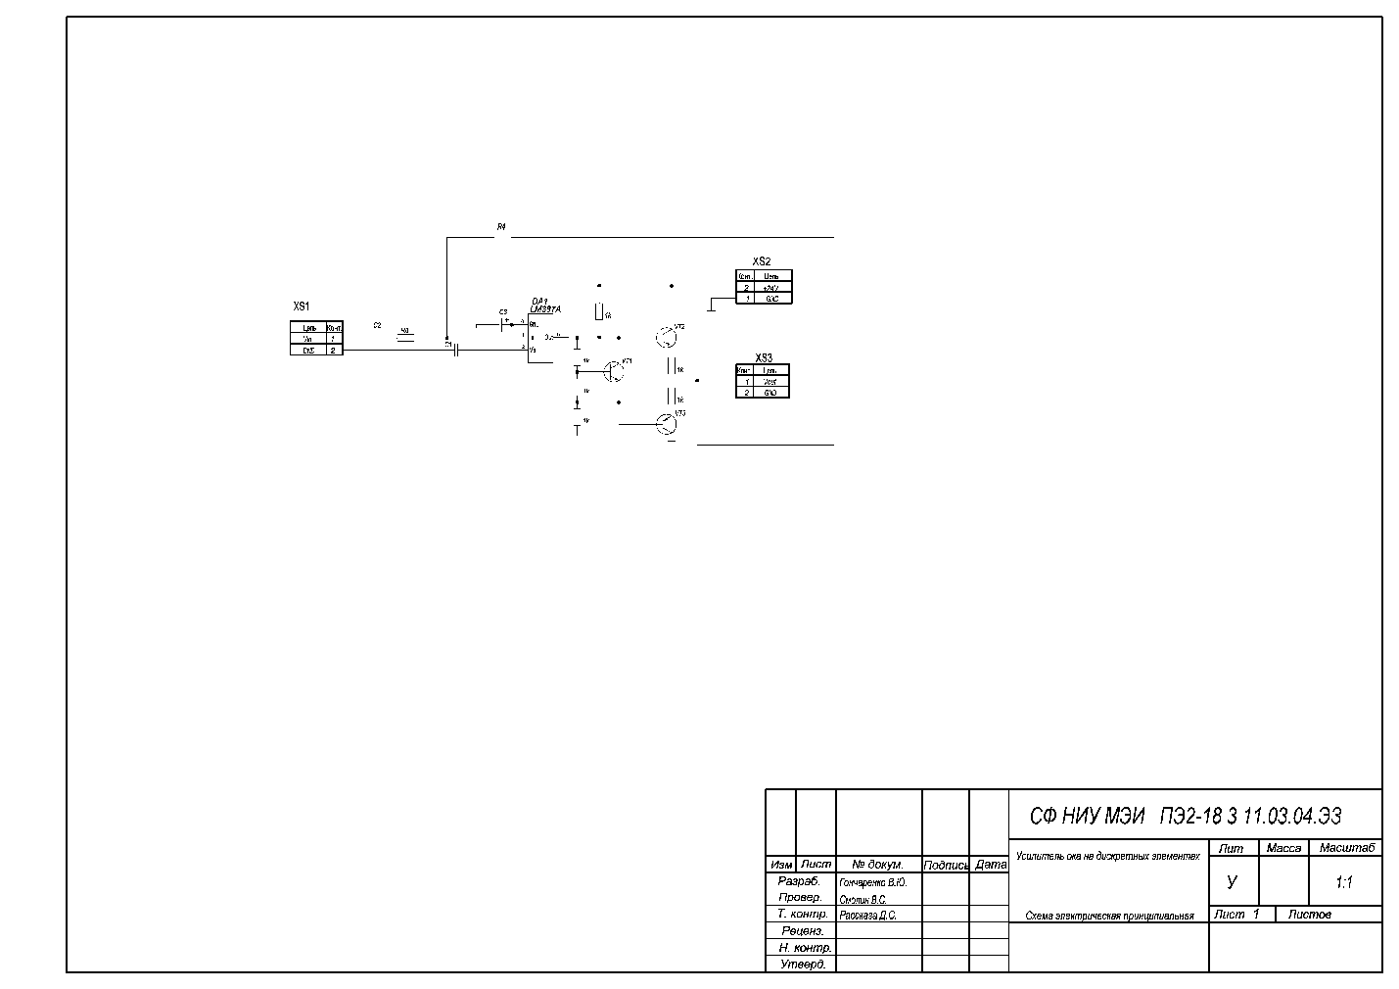

СТОРОНА ПЕЧАТНОГО МОНТАЖА-НАНЕСЕНИЕ ЗАЩИТНЫХ МАСОК



СТОРОНА ПЕЧАТНОГО МОНТАЖА

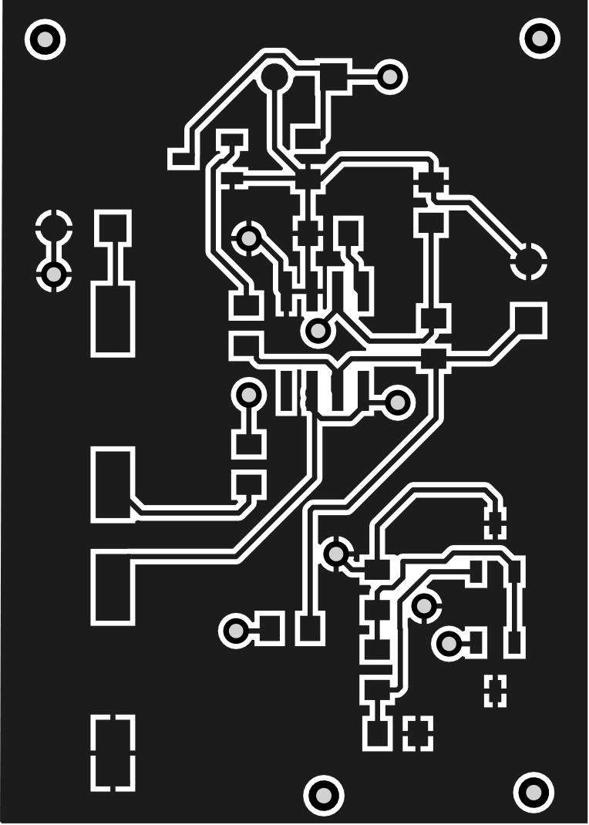

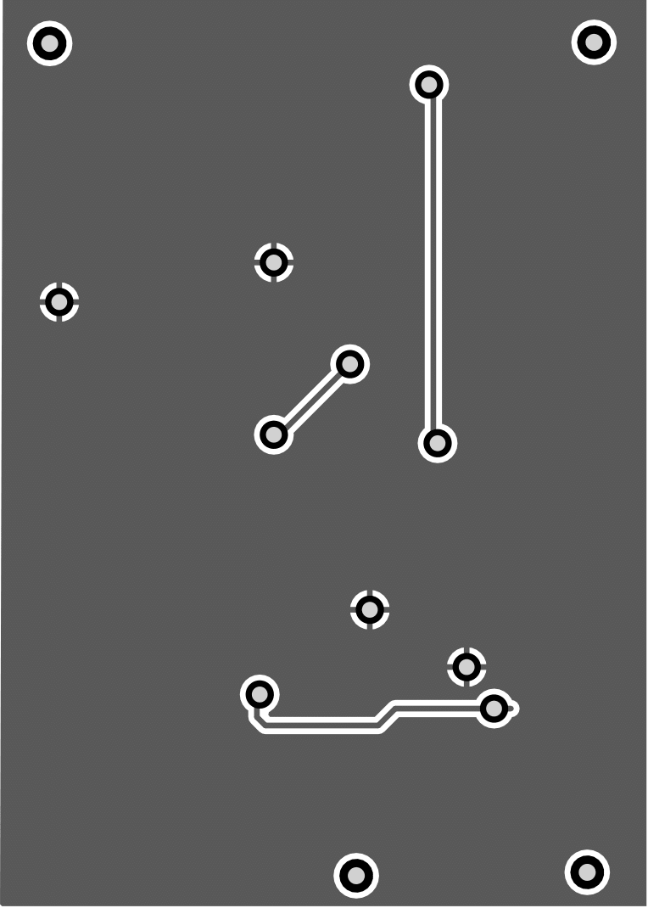

Перечень компонентов

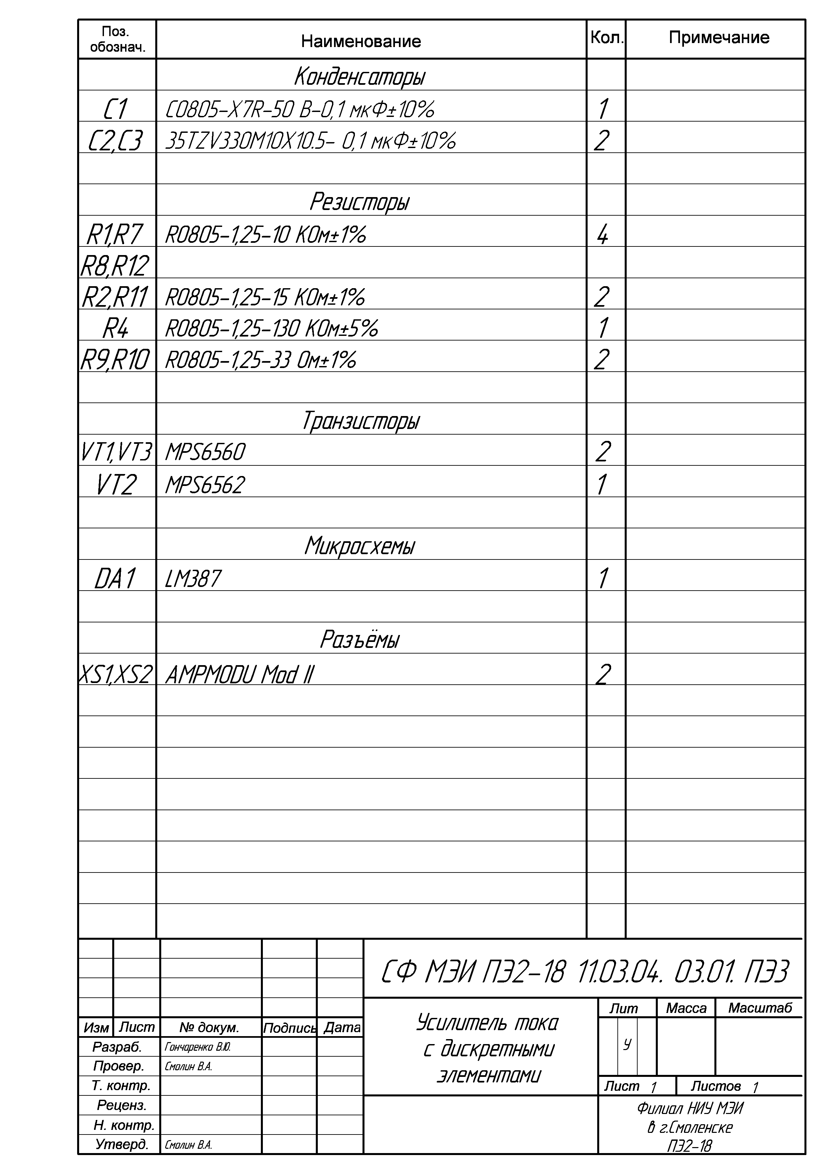

Сборочный чертеж

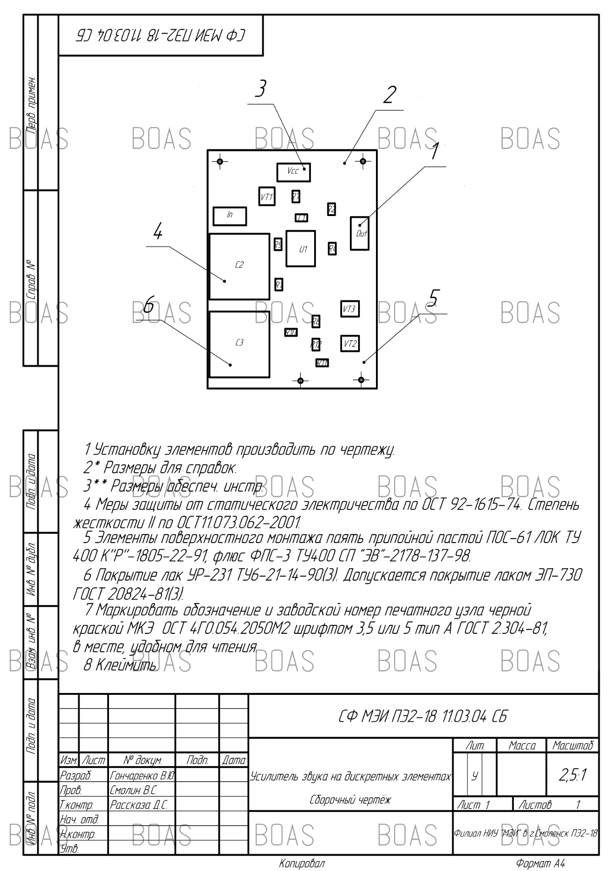

Плата печатная

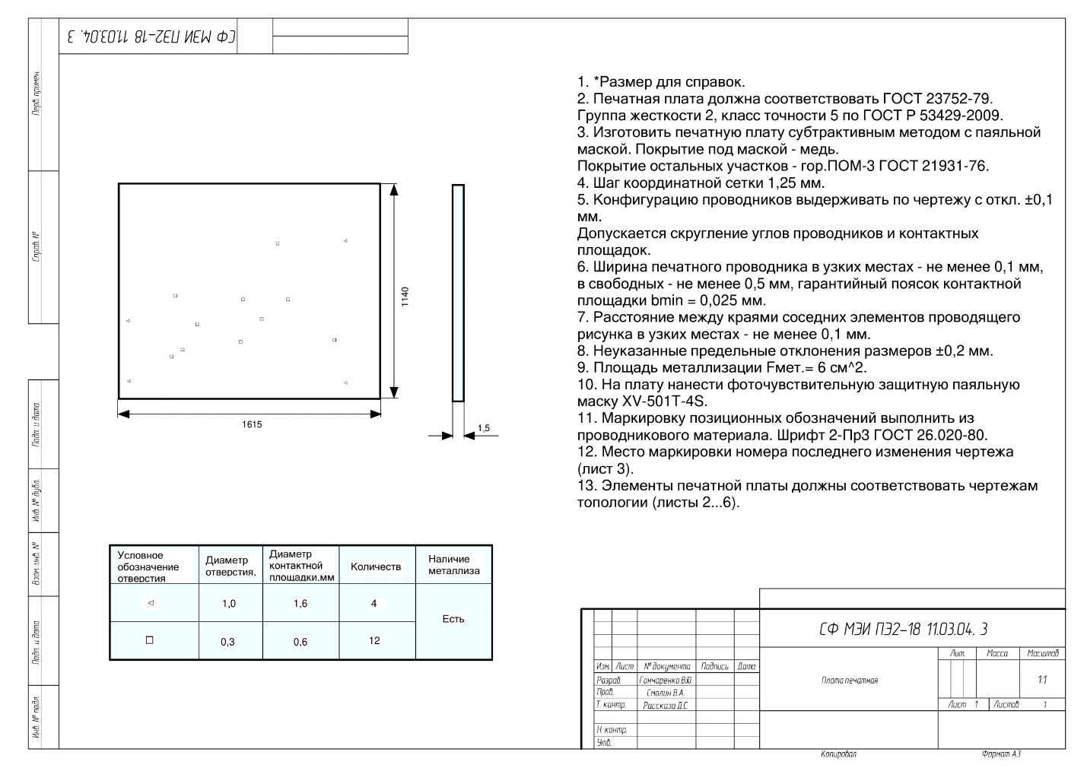

Чертёж корпуса

